教育发展研究中心第16周通知
通知一：
德育活动通知
时 间：12月21日（周五）下午12：50
地 点：奉贤区头桥小学（奉城镇头桥社区头桥中路160号）
地 点：“家班共育 温馨同行”——奉贤区中小学“温馨班集体”创建展示活动（奉城镇专场）
出席对象：1.各中小学校德育主任；胡莉敏、陆烨
2.胡引妹、钱红名教师工作室学员(见附件一)；
3.奉贤区第二届班主任工作坊成员(见附件二)；
4.2018年度区骨干班主任培训班学员(见附件三)。
备 注：请各位老师提前10分钟签到。
（奉贤区教育学院教育发展研究中心）
附件一：胡引妹、钱红名教师工作室学员名单
胡引妹名教师工作室
序号 | 姓名 | 学校 | 序号 | 姓名 | 学校
1 | 顾群英 | 肖塘小学 | 7 | 余安勤 | 奉教院附小
2 | 陆文婷 | 明德外国语小学 | 8 | 朱迪 | 头桥中学
3 | 郭莲丽 | 古华小学 | 9 | 刘桑 | 洪庙小学
4 | 王艳娥 | 西渡学校 | 10 | 尹罗琦 | 塘外小学
5 | 张律 | 邬桥学校 | 11 | 詹峰 | 胡桥学校
6 | 金晶 | 齐贤学校 | 12 | 范晓叶 | 奉城第一小学

钱红名教师工作室
序号 | 姓名 | 学校 | 序号 | 姓名 | 学校
1 | 陆剑舞 | 教院附中 | 7 | 胡群丽 | 肖塘小学
2 | 黄河双 | 肖塘中学 | 8 | 张媛 | 齐贤学校
3 | 王芳 | 钱桥学校 | 9 | 吕小莉 | 古华中学
4 | 马翠英 | 头桥中学 | 10 | 顾慧 | 奉教院附小
5 | 胡雯漪 | 实验小学 | 11 | 赵英 | 解放路小学
6 | 张敏 | 明德外国语小学 | 12 | 张璐 | 西渡学校

附件二：奉贤区第二届中小学班主任工作坊成员名单
带头人：小学：关远馨（解放路小学） 王秀明（奉教院附小）
初中：张娟（汇贤中学） 高中：宋海英（奉贤中学）
学员名单：
学 校 | 姓 名 | 学 校 | 姓 名
洪庙小学 | 高梦珊 | 青溪中学 | 王萍丽
肖塘小学 | 胡群丽 | 金水苑中学 | 邵彩燕
青村小学 | 蔡琴妹 | 华亭学校 | 费嘉蔚
实验小学 | 王 艳 | 金汇学校 | 姚丹萍
四团小学 | 唐 欢 | 星火学校 | 朱 红
头桥小学 | 陆婷婷 | 钱桥学校 | 王 芳
育贤小学 | 翁 薇 | 泰日学校 | 沈丽丽
奉城二小 | 张 健 | 泰日学校 | 富笑蓉
西渡小学 | 邓红霞 | 光明学校 | 王 燕
明德外国语小学 | 陈 蕾 | 阳光学校 | 孙乐晓
解放路小学 | 杨 利 | 邵厂学校 | 张 繁
解放路小学 | 徐笑卉 | 胡桥学校 | 曹慧慧
奉教院附小 | 陈 晨 | 奉城高中 | 孙丽娟
奉教院附小 | 徐 晨 | 曙光中学 | 张 伟
肇文学校 | 顾乃琛 | 曙光中学 | 朱瑨怡
肇文学校 | 张 理 | 奉贤中学 | 李 丹
上师大四附中 | 宋 蕾 | 奉贤中学 | 马天翼
汇贤中学 | 孙 佳 | 奉贤中学 | 郭阿男
汇贤中学 | 盖晓梅 | 江海一小 | 胡晓敏

附件三：2018年度骨干班主任培训班学员名单
第一小组 组长 古华小学 裴红
实验小学 杨丽丽 南桥小学 张萍 江海一小 韩佳微
肖塘小学 褚雯 江山小学 陈王晨 奉城二小 杨婷婷
西渡小学 陆玲琳 青村小学 潘丹英 解放路小学 王彩凤
第二小组 组长 教院附小 郭园园
头桥小学 吴倩倩 四团小学 张虹 海湾小学 沈婷
金水苑小学 姚蕾 洪庙小学 周婷 育贤小学 潘姿屹
塘外小学 钱晋杰 厚才小学 陈婷 奉城一小 吴易腾
第三小组 组长 教院附中 姜黎青
实验中学 王莉 青村中学 苏潇芬 四团中学 张重阳
奉城二中 李丽 青溪中学 杨敏梅 汇贤中学 汪杰
塘外中学 孙丽华 肖塘中学 胡晓燕
第四小组 组长 阳光外国语学校 陆烨
华亭学校 刘晓婧 帕丁顿学校 金晓芹 齐贤学校 范晖
泰日学校 许逸凡 光明学校 沈燕 钱桥学校 蒋良贤
星火学校 高佩琦 明德外国语小学 王曦
第五小组 组长 肇文学校 张丽丽
新寺学校 马国平 胡桥学校 夏晨 邬桥学校 徐岚
柘林学校 汤海凌 平安学校 曲闪闪 西渡学校 张璐
庄行学校 李金凤 弘文学校 张丽雯
第六小组 组长 奉城高中 董凌军
奉贤中学 徐一川 曙光中学 金秋逸 致远高中 蒋楠
上师大四附中 赵周平 工商技校 钱裴清 奉贤中专 张琳

通知二：
幼儿园科研研讨与交流活动通知
各幼儿园科研室主任：
为了不断推进区域幼儿园科研工作的实施推进，发挥教育科研在幼儿园内涵发展中的引领作用，加强各幼儿园之间的学习交流，兹定于2018年12月18日（星期二）上午8：30在小蜻蜓幼儿园开展区级课题《幼儿园艺术教育课程园本化的实践研究》的现场研讨与交流活动。请相关人员准时出席。
出席对象：
1. 各幼儿园科研室主任
2．2018年奉贤区教育科研普及与提高培训班以及2018年首次主持区级课题负责人培训班（幼儿园段学员）

区教育学院教育发展研究中心
2018年12月12日

通知三：
关于光明学校区重点课题中期成果现场展示与学段研讨活动的通知

九年一贯制学校科研室：
为进一步推进区域重点课题的深入研究，加强校际科研合作和经验分享，更好发挥教育科研促进教师专业成长，实施德育与学科教学有效融合，特在光明学校举行“‘贤文化’融入《数字动漫绘画》校本课程的实践研究”区级重点课题中期成果现场展示与研讨活动。
一、活动主题
科研引领 德育渗透—— “贤文化”融入《数字动漫绘画》校本课程的实践研究
二、活动时间
2018年12月20日（周四）下午1:10
三、活动地点
奉贤区光明学校（地址：奉贤区南桥镇光钱路474号）
乘车路线：南桥汽车站乘南五线（区间）于光明站下车，往南至金钱公路光明路交界红绿灯路口处，沿光明路往西直走过桥至光钱路继续往北直走可至学校大门处。
开车路线：
- 可车行至区中心医院于南奉公路光钱路口，转弯驶进光钱路，沿光钱路行驶至学校大门处。
- 可车行至金海公路万众路口，转弯驶进万众路，沿万众路直线行驶，转弯驶进高乐路，继续行驶200米转弯驶进同迎路，沿同迎路行驶至学校车行入口。
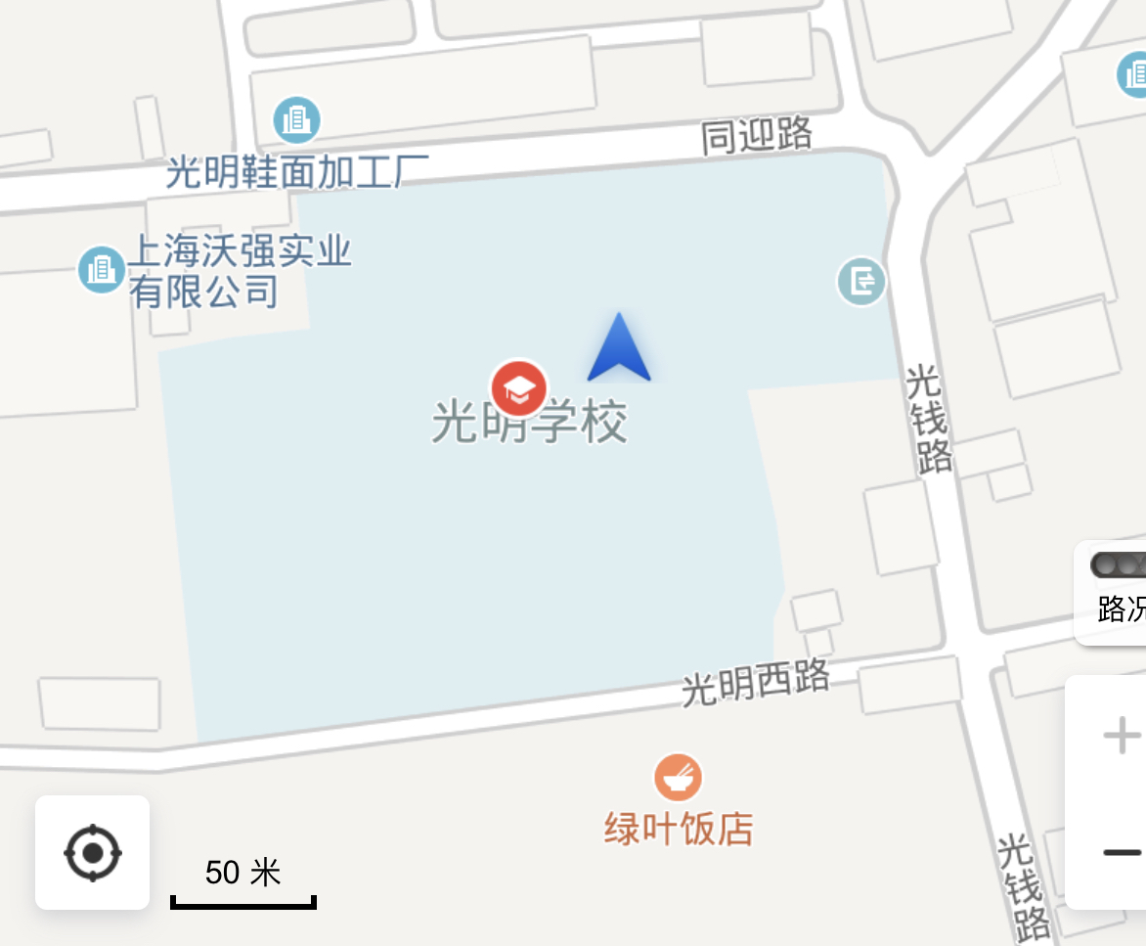
四、出席对象

1.九年一贯制学校科研室负责人 唐明红
2. 2018年首次主持区级课题负责人（九年一贯制学校）
3. 2018年科研普及与提高班学员（九年一贯制学校）
五、活动议程
1.课前观摩（13：10-13：30）
（1）视频展示 （综合楼三楼会议室）
（2）资料展示 （综合楼三楼会议室）
（3）学生作品展示 （综合楼三楼走廊）
2.听课活动（13：40-14：20）
课堂展示：敬奉贤人 追忆英烈 感受传统
执教者：仲敏
地点：综合楼三楼动漫室
3.课题中期汇报（14：30-15：30）
- 暖场：校园剧展示
- 中期成果汇报
- 现场研讨
地点：综合楼底楼小剧场

奉贤区教育学院教育发展研究中心
2018年12月12日

通知四：
心理通知
时间：12月18日（周二）上午8:45
内容：生涯课程研讨
对象：弘文学校：杨冬梅 洪庙中学：张仙云
奉城高中：臧群 育秀学校：杨阳
地点：教育学院3号楼403室

